实验5组合电路设计实验之二

一、实验目的
1.掌握用基本门电路进行组合电路的设计方法。
2.初步掌握数字电路的实验方法。
3.通过实验论证设计的正确性。
4.训练正确接线与排除故障的能力。

二、实验器材与仪器
1.数字电路实验箱
2.示波器
1台
1台
3.万用电表及工具
4.四2输入与非门 74LS00
5.双4输入与非门 74LS20
6.六反相器 74LS04

三、实验内容
2.设计一个运算电路
设计能实现函数 y=x的组合电路，x的取值范围是 0~5的正整数，用十六进制数显示出来(译码显示用实验箱设备)。
画出真值表如下：
A2 | A1 | A0 | Y4 | Y3 | Y2 | Y1 | Y0
0 | 0 | 0 | 0 | 0 | 0 | 0 | 0
0 | 0 | 1 | 0 | 0 | 0 | 0 | 1
0 | 1 | 0 | 0 | 0 | 1 | 0 | 0
0 | 1 | 1 | 0 | 1 | 0 | 0 | 1
1 | 0 | 0 | 1 | 0 | 0 | 0 | 0
1 | 0 | 1 | 1 | 1 | 0 | 0 | 1
1 | 1 | X | 0 | 0 | 0 | 0 | 0
化简出逻辑函数如下：
Y4=A2 Y3=A1A0+A2A0 Y2=A2A0’ Y1=0 Y0=A0
将其化成与非门电路后，利用四2输入与非门 74LS00双4输入与非门 74LS20六反相器 74LS04连接如下：
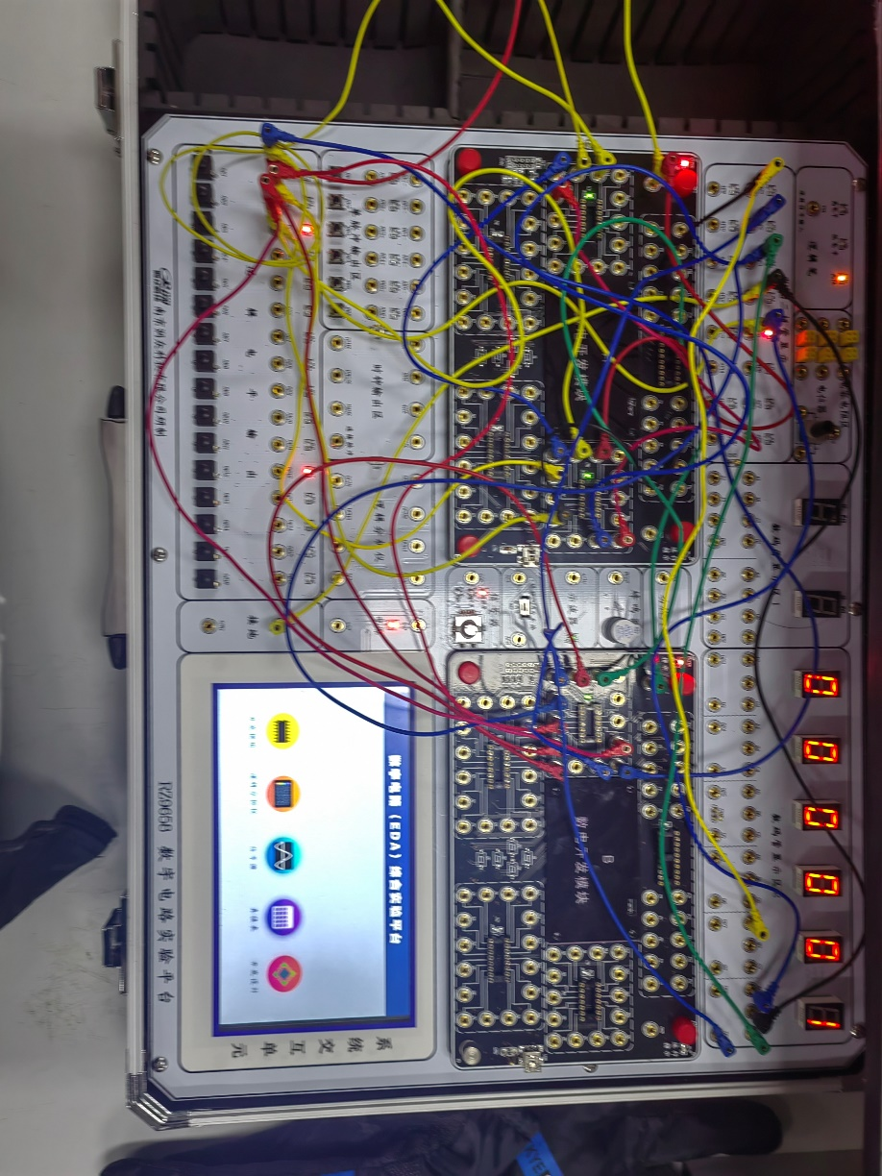
当输入为1时，输出为1；
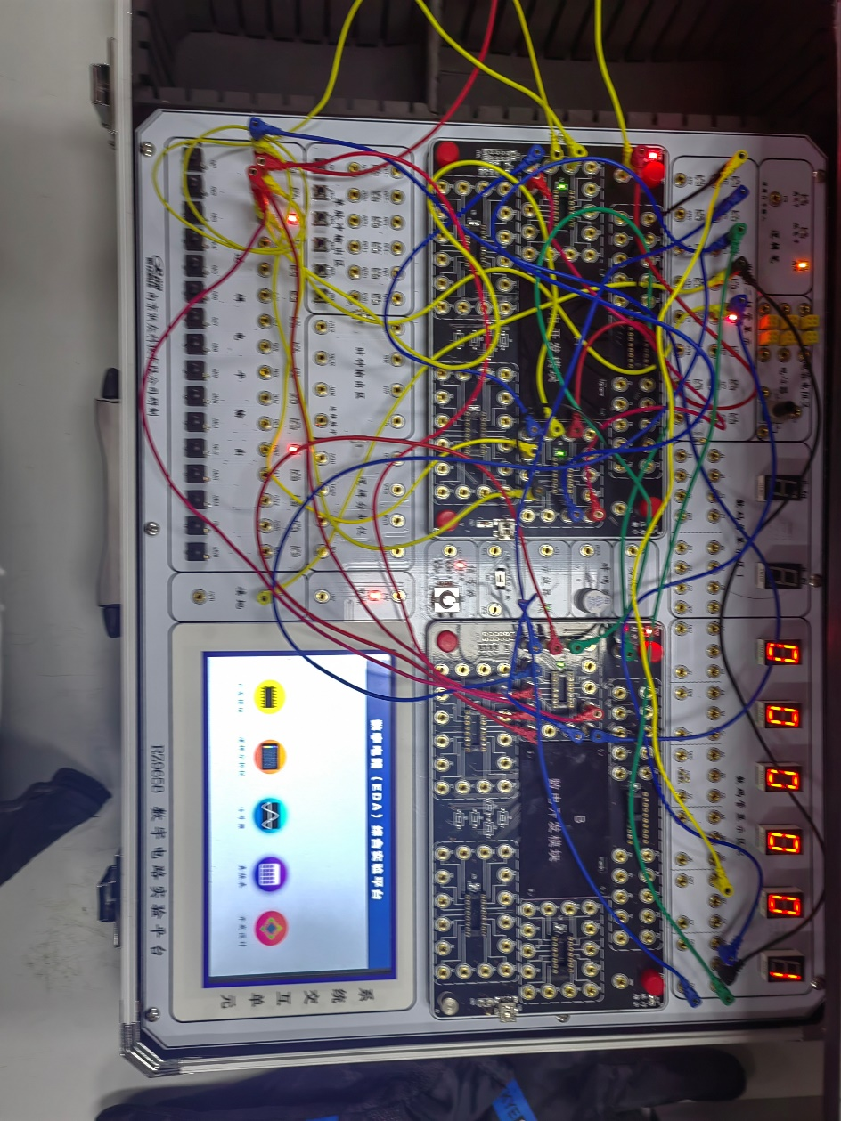
当输入为4时，输出为10
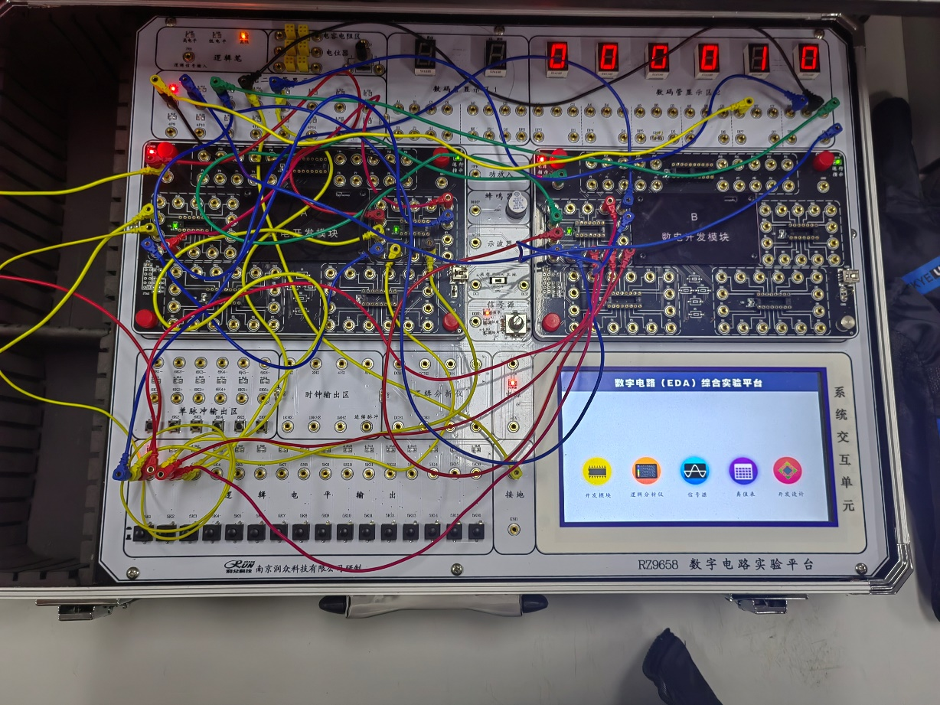
自此，该功能已搭建完毕。

实验6中规模组合电路设计之一

实验目的
1.了解中规模集成电路的使用方法。
2.掌握用中规模集成电路设计组合电路的方法
3.通过实验验证设计的正确性。
4.训练正确接线与排除故障的能力。

实验器材与仪器
1.数字电路实验箱
2.示波器1台
3.万用电表及工具1台
4.3线-8线集成译码器74LS138
5.双2线4线译码器74LS139
6.八选一数据选择器74LS151
7.双四选一数据选择器74LS153
8.其他必要的门电路
实验内容
1.测试3线-8线集成译码器74LS138的逻辑功能
实验图6-1为CT74LS138的逻辑符号，用逻辑开关作为CT74LS138 的输入信号，改变输入端 Ax4,4o的逻辑开关状态(000~111),用0,1显示并记录输出端Yo~Y7的逻辑状态，并把结果记入实验表 6-1中。
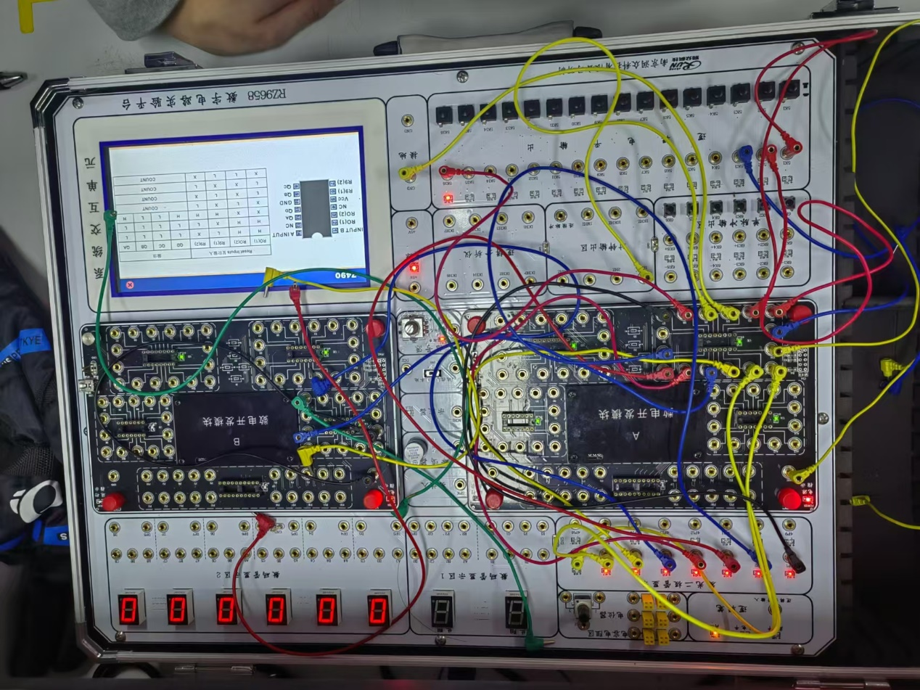
输入000，输出11111110
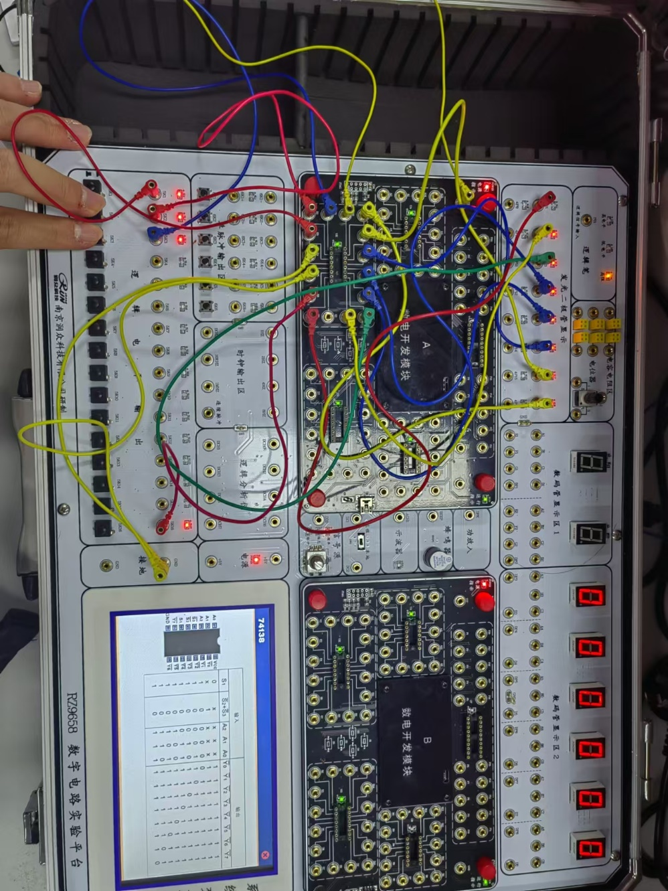
输入111，输出01111111
序号 | 输入 |  |  |  |  | 输出
序号 | S1 | S2‘+S3’ | A2 | A1 | A0 | Y0’ | Y1’ | Y2’ | Y3 | Y4’ | Y5’ | Y6’ | Y7’
0 | 1 | 0 | 0 | 0 | 0 | 0 | 1 | 1 | 1 | 1 | 1 | 1 | 1
1 | 1 | 0 | 0 | 0 | 1 | 1 | 0 | 1 | 1 | 1 | 1 | 1 | 1
2 | 1 | 0 | 0 | 1 | 0 | 1 | 1 | 0 | 1 | 1 | 1 | 1 | 1
3 | 1 | 0 | 0 | 1 | 1 | 1 | 1 | 1 | 0 | 1 | 1 | 1 | 1
4 | 1 | 0 | 1 | 0 | 0 | 1 | 1 | 1 | 1 | 0 | 1 | 1 | 1
5 | 1 | 00 | 1 | 0 | 1 | 1 | 1 | 1 | 1 | 1 | 0 | 1 | 1
6 | 1 | 0 | 1 | 1 | 0 | 1 | 1 | 1 | 1 | 11 | 1 | 0 | 1
7 | 1 | 0 | 1 | 1 | 1 | 1 | 1 | 1 | 1 | 1 | 1 | 1 | 0
禁止 | 0 | X | X | X | X | 1 | 1 | 1 | 1 | 1 | 1 | 1 | 1
禁止 | X | 0 | X | X | X | 1 | 1 | 1 | 1 | 1 | 1 | 1 | 1

2.译码器作脉冲分配器的应用
3 线-8 线集成译码器 CT74LS138 “使能”控制端S,加高电平，1Hz连续脉冲信号加到S2、S3其中一端(另一端接地)，输入端 A44o作为地址码输入，由地址码决定被选通道。依次改变Ax4i4o的逻辑开关状态(000~111),观察输出端Yo~Y7的变化，并进行具体分析。
高电平位不变，而低电平位均按1Hz频率闪烁，这是因为当时钟信号为高时，S2+S3为低，编码器失能，输出均为高，当时钟信号为低时，S2+S3为高，编码器使能，对应位置为低。

3.实验图 6-2 是由译码器和门电路构成的组合逻辑电路，改变输入端 A2A1Ao的逻辑开关状态(000~111)，观察并记录输出端F和E的逻辑状态。列真值表，指出此电路能够完成的逻辑功能。
输入 |  |  | 输出
A0 | A1 | A2 | F1 | F2
0 | 0 | 0 | 0 | 0
0 | 0 | 1 | 1 | 0
0 | 1 | 0 | 1 | 0
0 | 1 | 1 | 0 | 1
1 | 0 | 0 | 1 | 0
1 | 0 | 1 | 0 | 1
1 | 1 | 0 | 0 | 1
1 | 1 | 1 | 1 | 1
由真值表判断，这是一个全加器。
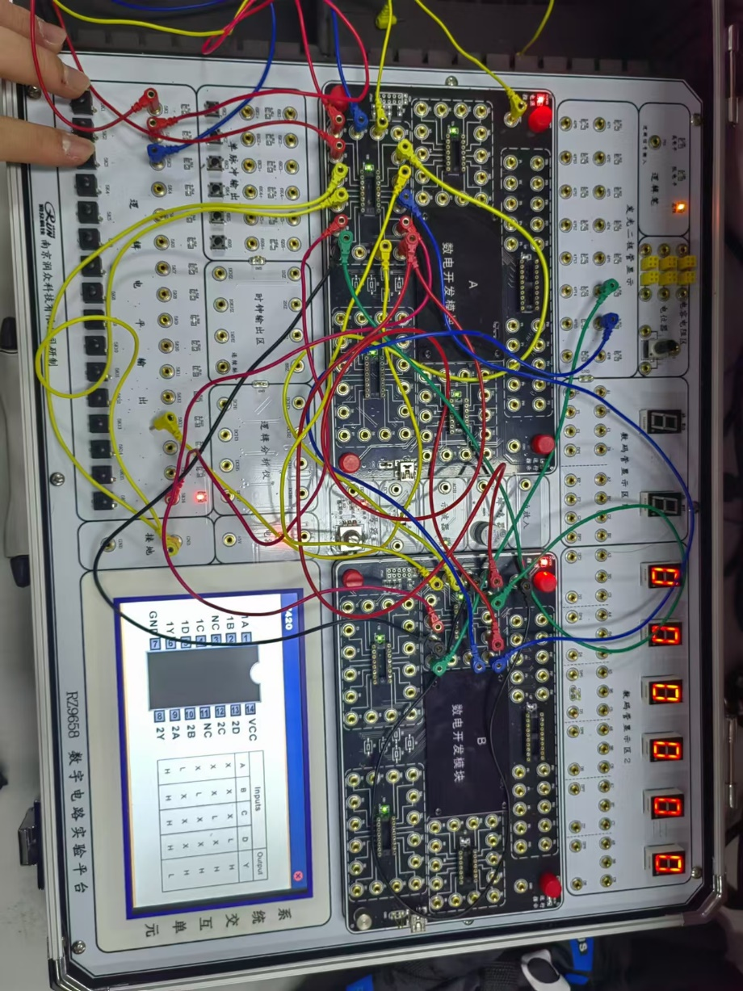
输入000，输出00
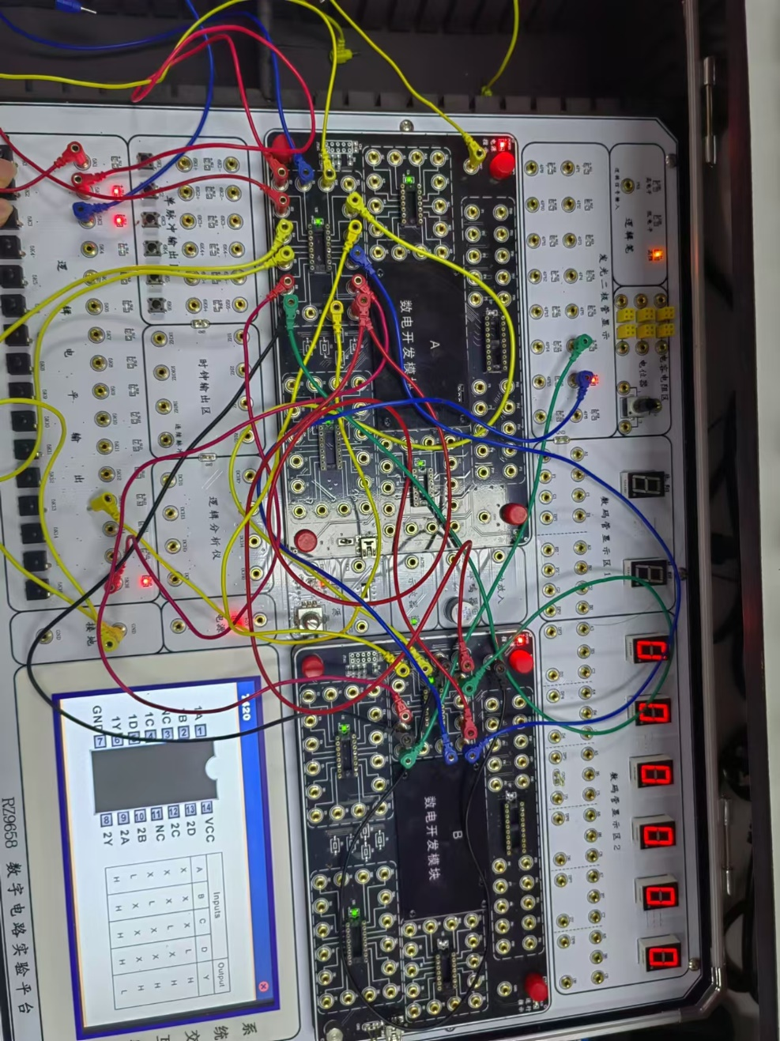
输入011，输出01
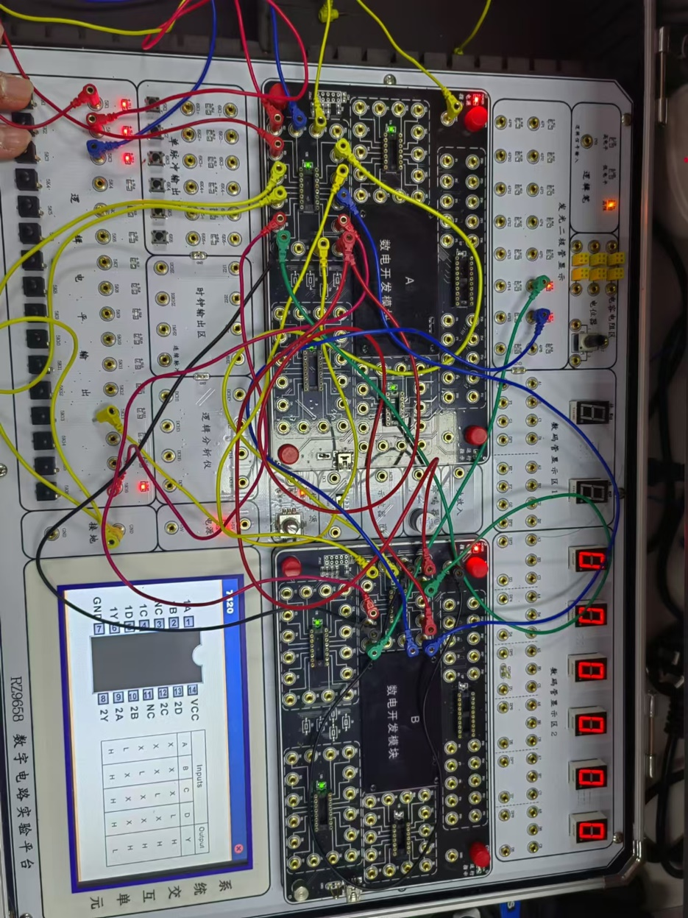
输入111，输出11
6.用八选一数据选择器 74LS151实现逻辑函数。
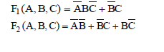
将其化简为最小项，并利用74LS151连接电路如下：
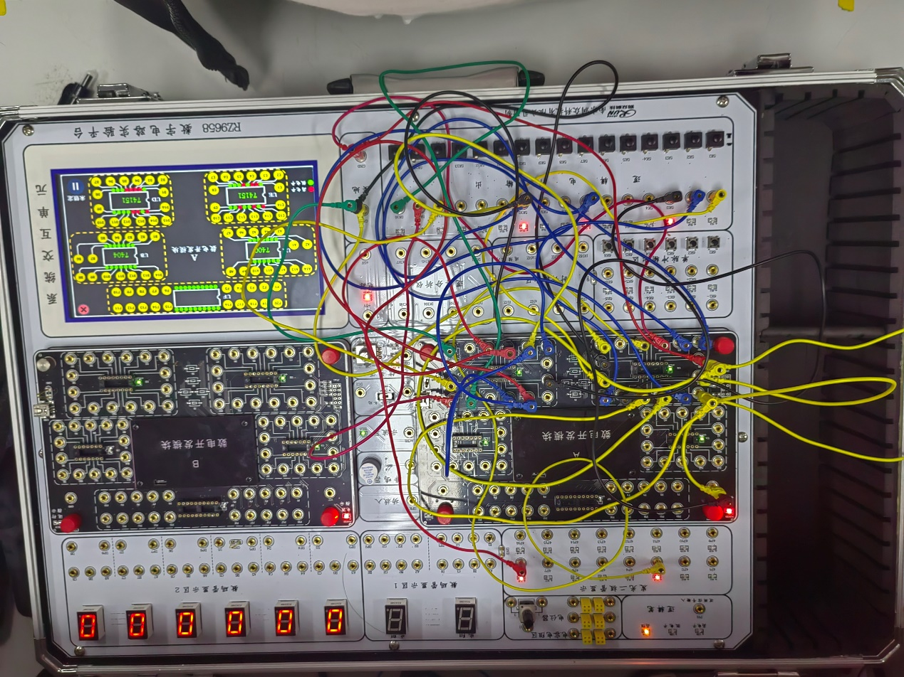
当F1的ABC=001, F2的ABC=000,
二者均为高。
当F1的ABC=000, F2的ABC=001,
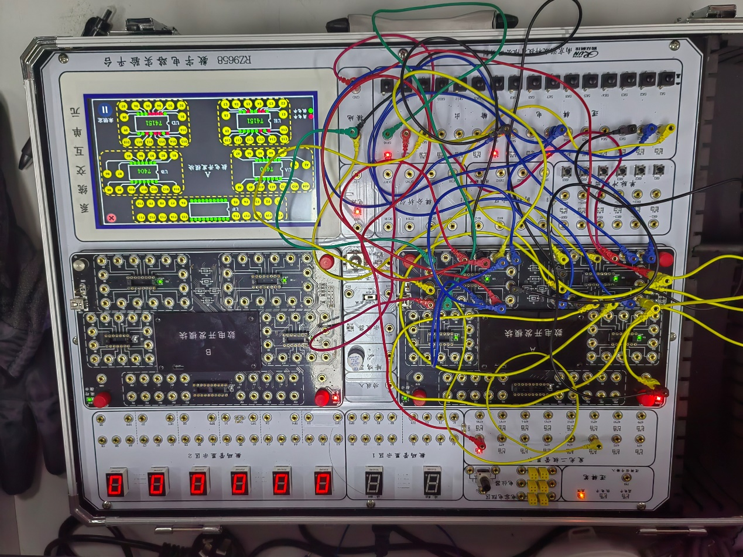
只有F2为高。
结论：该逻辑函数已经构建。

